Jornal Oficial de Orlândia Ano 2017, Número 253 Orlândia, 20 de Julho de 2017 Página 1


JORNAL OFICIAL DE ORLÂNDIA
Lei nº 1.316/82 – Decreto nº 4.389/2014
Praça Coronel Orlando, 600 – Centro – Orlândia, Estado de São Paulo – CEP: 14620-000
Fone: (16) 3820-8000 www.orlandia.sp.gov.br
Publicação sob a responsabilidade da Prefeitura Municipal de Orlândia/SP – CNPJ 45.351.749/0001-11
Divisão de Comunicação e Eventos

PODER EXECUTIVO
EDIÇÃO EXTRAORDINÁRIA

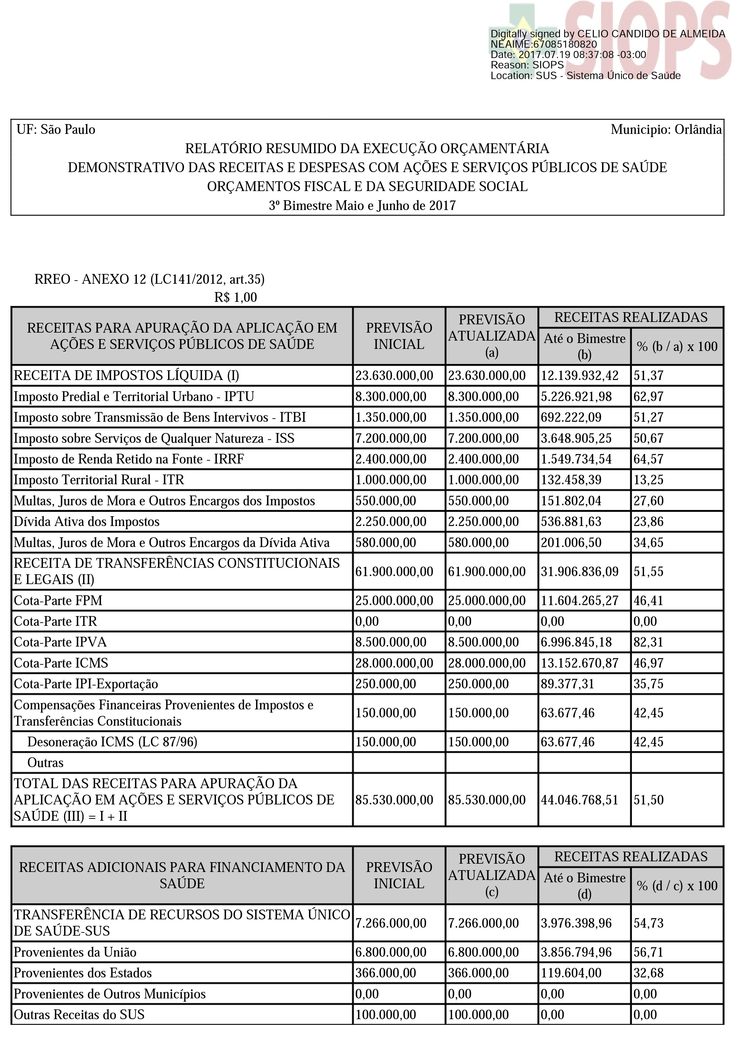

Jornal Oficial de Orlândia. Documento assinado digitalmente conforme ICP – Brasil, podendo ser acessado em www.orlandia.sp.gov.br
Jornal Oficial de Orlândia Ano 2017, Número 253 Orlândia, 20 de Julho de 2017 Página 2

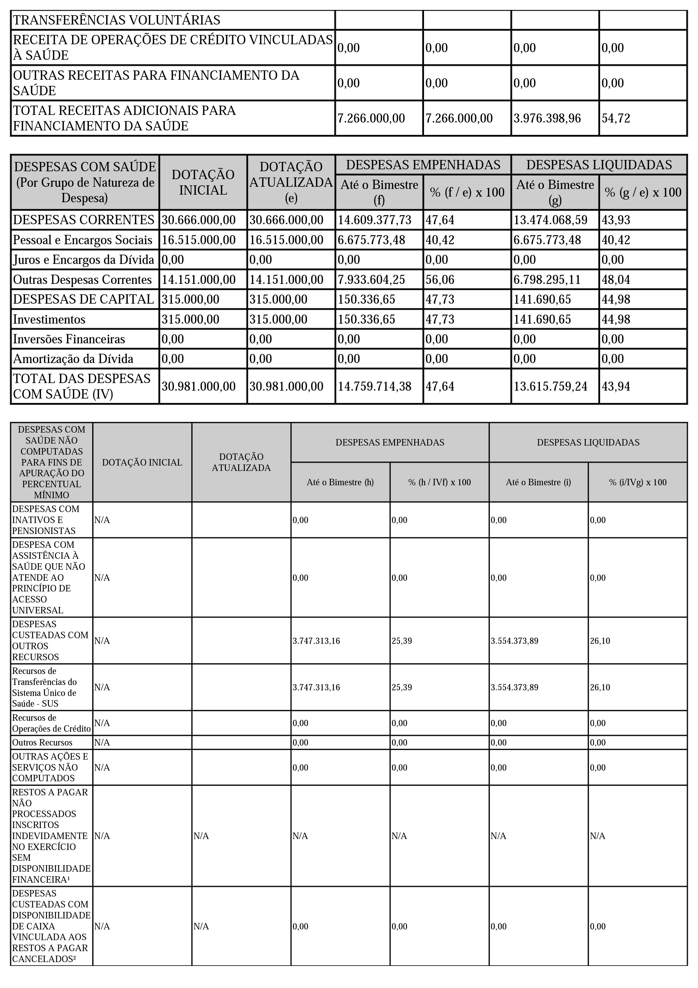

Jornal Oficial de Orlândia. Documento assinado digitalmente conforme ICP – Brasil, podendo ser acessado em www.orlandia.sp.gov.br

Jornal Oficial de Orlândia Ano 2017, Número 253 Orlândia, 20 de Julho de 2017 Página 3

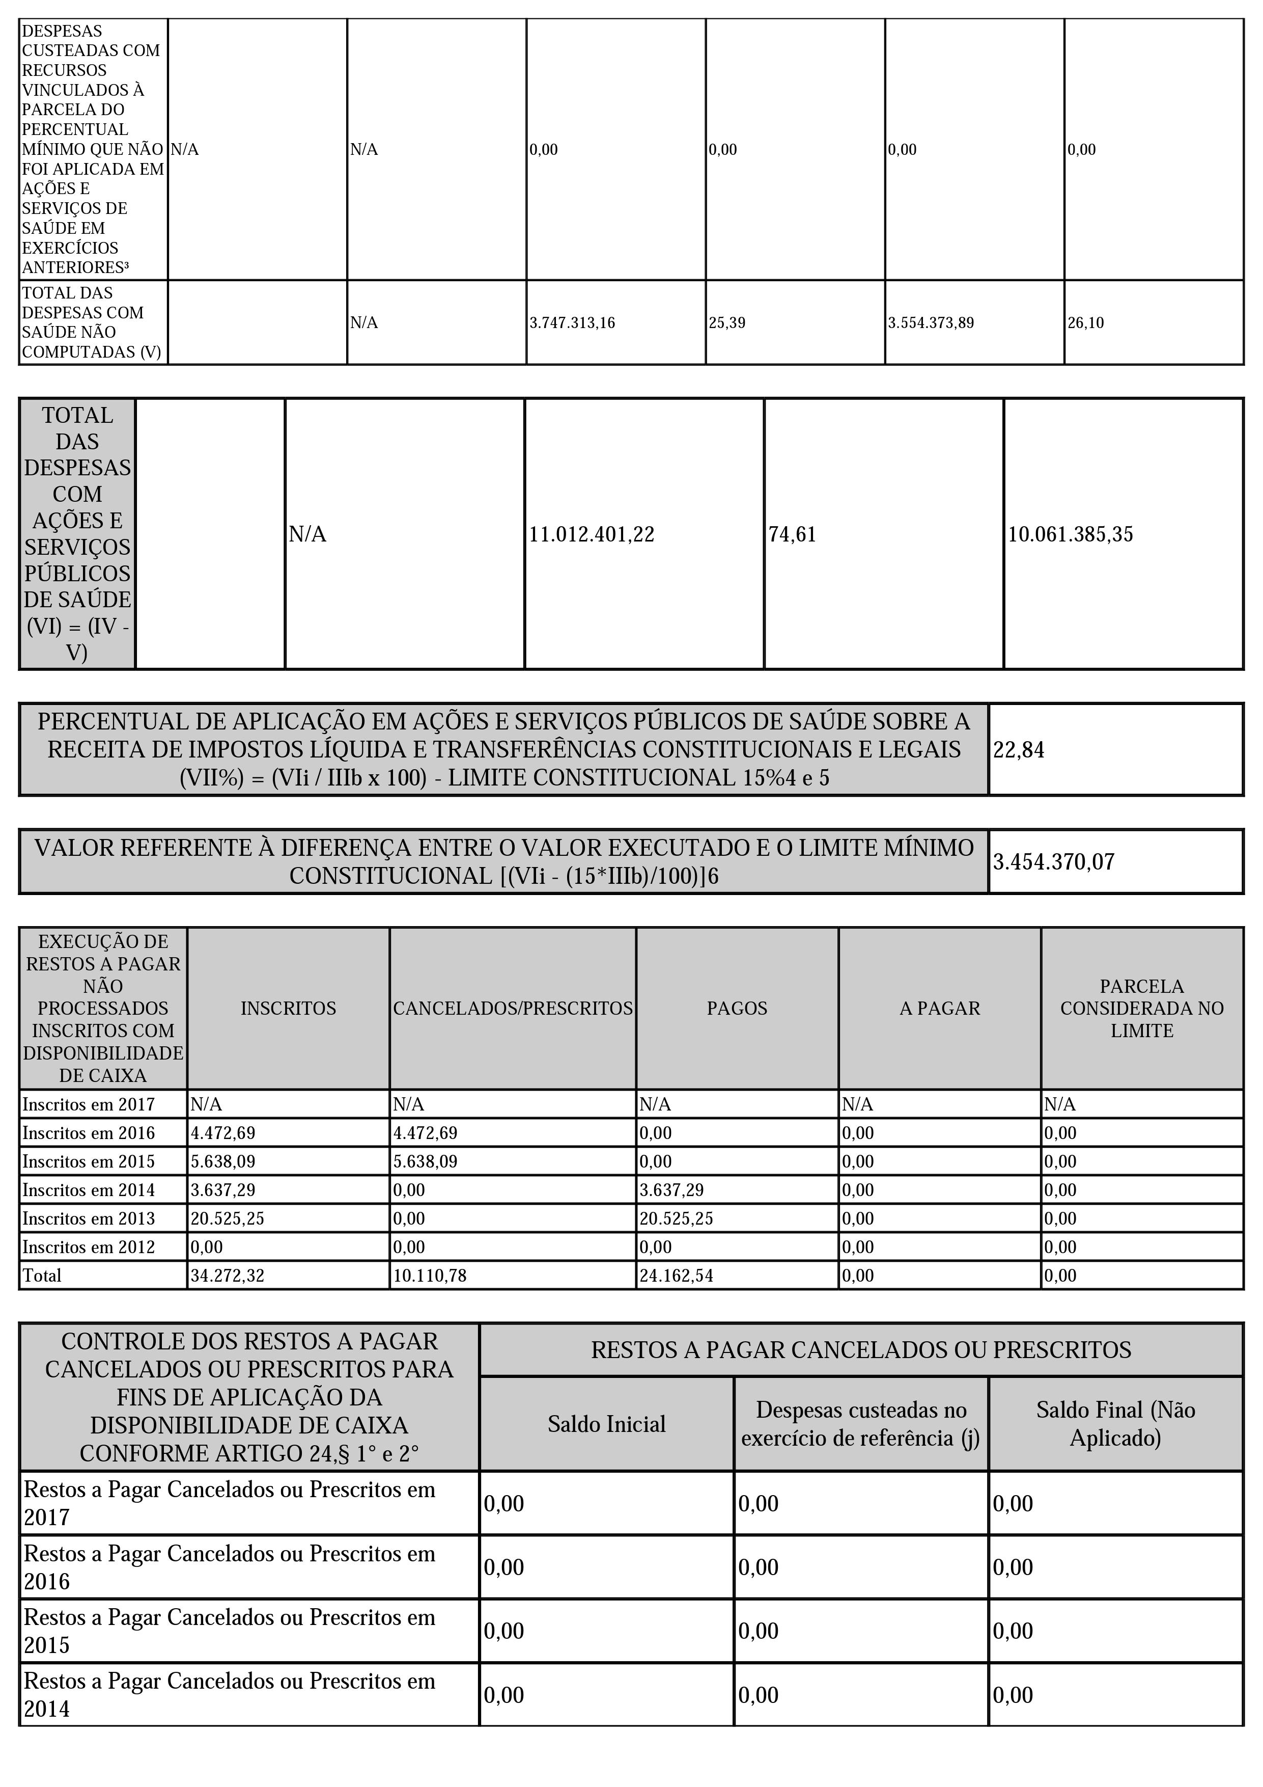

Jornal Oficial de Orlândia. Documento assinado digitalmente conforme ICP – Brasil, podendo ser acessado em www.orlandia.sp.gov.br

Jornal Oficial de Orlândia Ano 2017, Número 253 Orlândia, 20 de Julho de 2017 Página 4

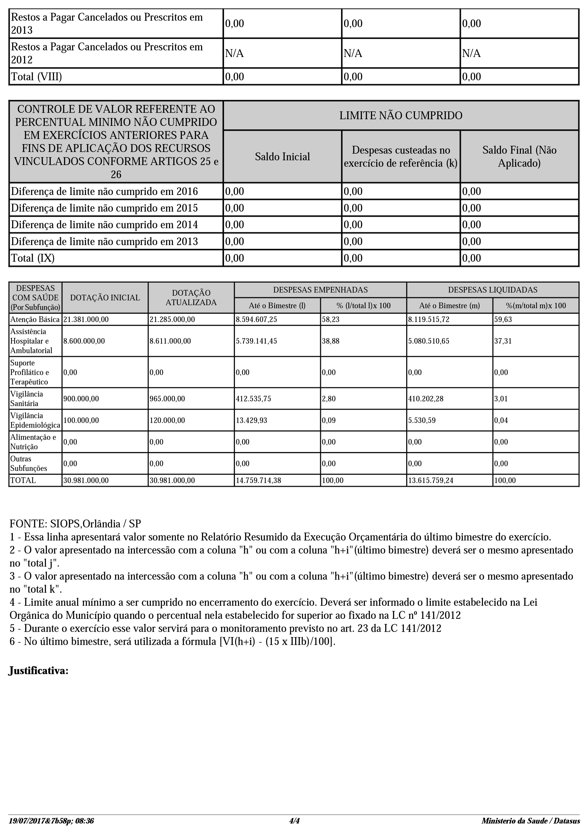

Jornal Oficial de Orlândia. Documento assinado digitalmente conforme ICP – Brasil, podendo ser acessado em www.orlandia.sp.gov.br
Jornal Oficial de Orlândia Ano 2017, Número 253 Orlândia, 20 de Julho de 2017 Página 5

A PREFEITURA MUNICIPAL DE ORLÂNDIA, através do Senhor Prefeito Oswaldo Ribeiro Junqueira Neto, faz público que celebrou o seguinte instrumento de contrato referente à INEXIGIBILIDADE 010/2017:
CONTRATADA: WBM PRODUTORA DE EVENTOS LTDA – EPP.
OBJETO: CONTRATAÇÃO DE SHOW ARTÍSTICO DA DUPLA SERTANEJA “BRUNO E MARRONE”, ATRAVÉS DE EMPRESÁRIO EXCLUSIVO, COMO ATRAÇÃO, NO DIA 23 DE JULHO DE 2017, PARA RODEIO “ORLANDIA RODEIO MUSIC”, NO MUNICÍPIO DE ORLÂNDIA/SP.
VALOR: R$ 248.000,00.
PRAZO: Vigerá da data de assinatura de seu instrumento até o dia 23 de julho (07) de 2017.
DATA: 17/07/17.
Orlândia, SP, 20 de julho de 2017.
OSWALDO RIBEIRO JUNQUEIRA NETO – Prefeito Municipal.

A PREFEITURA MUNICIPAL DE ORLÂNDIA, através do Senhor Prefeito Oswaldo Ribeiro Junqueira Neto, faz público que referente ao PROCESSO ADMINISTRATIVO instaurado pela portaria nº 24.358 de 04 de abril de 2017, relativo ao PREGÃO PRESENCIAL Nº 011/2017, cujo objeto é o LOCAÇÃO DE ESTRUTURA E MÃO-DE-OBRA PARA MONTAGEM, MANUTENÇÃO E DESMONTAGEM PARA ATENDIMENTO DO EVENTO CARNAVAL 2017 A SER REALIZADO EM PRAÇA PÚBLICA PELA PREFEITURA MUNICIPAL DE ORLÂNDIA/SP, decide pelo NÃO PROVIMENTO do recurso interposto pela empresa BRITTO PRODUÇÕES, LOCAÇÕES E MONTAGENS EIRELLI – EPP. Desse modo, mantém-se a decisão anterior as penalidades administrativas de multa e suspensão temporária de licitar e contratar com a Administração Pública Municipal pelo prazo de 02 (dois) anos a partir desta publicação. Fica autorizado o pagamento devido à empresa apenada, desde que atendidos os requisitos legais para tanto, descontados os valores da multa e a parcela não executada.
Orlândia, 20 de Julho (7) de 2017.
OSWALDO RIBEIRO JUNQUEIRA NETO – Prefeito Municipal.

OS CANDIDATOS ABAIXO RELACIONADOS APROVADOS NO PROCESSO SELETIVO N° 01/2014, CONFORME EDITAL DE 27/11/2014, DEVERÃO COMPARECER À RUA 3, 565- CENTRO – ORLÂNDIA-SP, NO DIA 24 DE JULHO DE 2017 AS 09h30min. PARA ATRIBUIÇÃO DE VAGA EM CARÁTER TEMPORÁRIO. O NÃO COMPARECIMENTO CARACTERIZARÁ A DESISTÊNCIA DA VAGA.
AUXILIAR DE EDUCAÇÃO
CLASS. | NOME | RG
1º | MARISA TAKAHASHI MARANGONI | 38.687.851-1
2º | MICHELLE CRISTINA STABILE | 44.558.079-3
3º | MARIA JULIA DA CRUZ | 41.433.225-8
4º | CARLA ROBERTA TEIXEIRA | 41.350.041-X
5º | CÍNTIA GONÇALVES MUNHOZ | 40.086.122-7
6º | FERNANDA APARECIDA BATISTA SANTOS | 26.434.781-X
7º | JULIANA MACEIÓ | 42.234.470-9
8º | RAQUEL TEIXEIRA LEITE GARCIA | 30.275.357-6
9º | ALINE PAULISTA GOBI DE ALMEIDA | 33.832.643-1
10º | RAQUEL REGINA VICENTE | 24.308.726-3
11º | RITA DE CÁSSIA LOPES O. GUERRERO | 30.220.640-1
12º | MARIA APARECIDA MARCORIO | 30.222.511-0
13º | RAQUEL DA SILVA | 49.092.646-0
14º | FABIANA REGINA SCHNEIDER SCHAEFER | 11.042.324-1
15º | BEATRIZ CAROLINE REZENDE DASILVA | 47.092.748-3
16º | LUCINÉIA APARECIDA DE CARVALHO | 24.436.730-9
17º | LAILA AUGUSTA MOREIRA DE OLIVEIRA | 49.734.118-9

OS CANDIDATOS ABAIXO RELACIONADOS APROVADOS NO CONCURSO PÚBLICO N° 01/2013, CONFORME EDITAL DE 19/10/2013, DEVERÃO COMPARECER À RUA 3, 565- CENTRO – ORLÂNDIA-SP, NO DIA 24 DE JULHO DE 2017 AS 10h00min. PARA ATRIBUIÇÃO DE VAGA EM CARÁTER TEMPORÁRIO. O NÃO COMPARECIMENTO CARACTERIZARÁ A DESISTÊNCIA DA VAGA.
PEB II - HISTÓRIA
CLASS. | NOME | RG
1º | IGOR MARLON SALES | 30.559.592-1
2º | JOÃO JORGE DE MARTINI MORAES | 28.257.257-0
3º | CARMEM LÚCIA MARTINS VELLA | 16.236.106-3
4º | SILVIA DALAZUANA SAMPAIO FERNANDES | 36.396.806
5º | CARLA ALEXANDRA PASSALHA | 47.105.374-0
6º | ANA CLÁUDIA PEDROSA MASSARO | 40.937.702-8
7º | OSCAR MARTINS RIBEIRO DOS SANTOS | 47.396.854-X
8º | ANDERSON LUIS CAMELUCCI | 29.884.465-5
9º | TALITA FERREIRA DE SOUSA | 48.547.452-9
10º | ANA ELIZA DUARTE | 43.498.342-1
11º | MÁRCIO FUMAGALLI | 7.067.228
12º | LUCIANO DE ARAUJO | 27.765.126-8
13º | ODAIR RIBEIRO DE CARVALHO FILHO | 43.014.302-3
14º | ELTON FLÁVIO TAROZO | 29.883.712-2

Oswaldo Ribeiro Junqueira Neto
Prefeito Municipal

Jornal Oficial de Orlândia. Documento assinado digitalmente conforme ICP – Brasil, podendo ser acessado em www.orlandia.sp.gov.br

